附件1：臺北市產業發展創新育成暨天使投資補助申請及審議作業流程
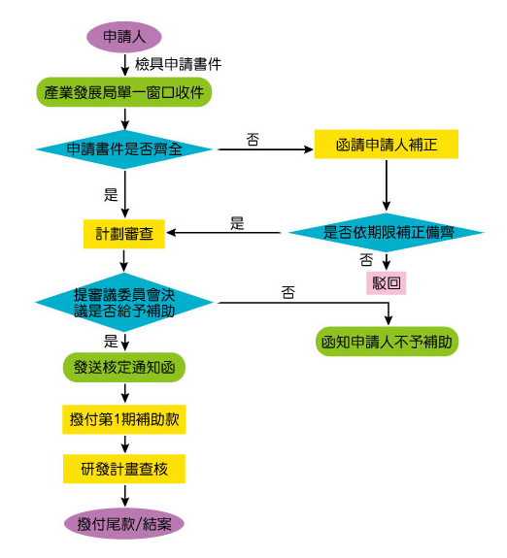

受
理

審
查

審
議

管
考
函請申請人補正
函知申請人不予補助
申復
(附上修正計畫書或補充理由說明)
申請人
計畫審查
計畫查核

